



LAS DOCE PRUEBAS DE RÉTOR
Paso a paso hacia la meta.
Números y más números.
Pon en práctica tus conocimientos.

Opción D: El atleta ordenado.

Nombre

Pon a prueba tus conocimientos.

Opción D: El atleta ordenado.
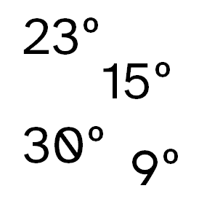
Ahora que eres capaz de construir números ordinales siguiendo los entrenamientos que has realizado…
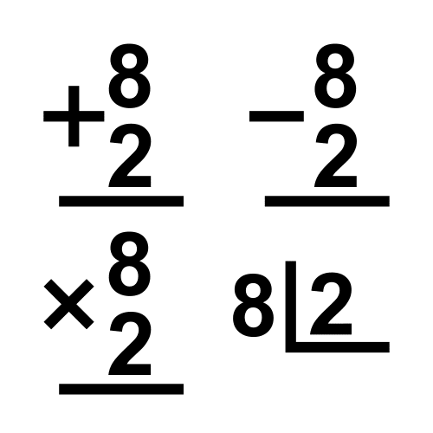
¿Serías capaz de crear estas operaciones colocando los números ordinales correspondientes y expresando sus resultados de la misma forma?

Recuerda construir el número colocando todos los ordinales juntos.

1.1.1 Descifra la suma.
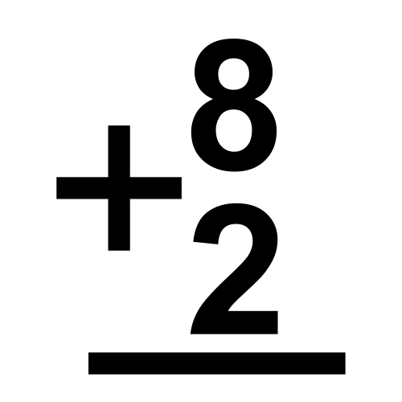
¿Podrías realizar la operación, extraer el resultado y codificarlo en números ordinales de la siguiente forma?
- Sumando 1: vigésimo segundo – decimoquinto – trigésimo
- Sumando 2: Vigésimo cuarto – decimonoveno.
- Código para cifrar el resultado: XX - XX - XX

OPERACIÓN | RESULTADO | CÓDIGO N.º ORDINALES  XX XX XX

1.1.2 Descifra la resta.
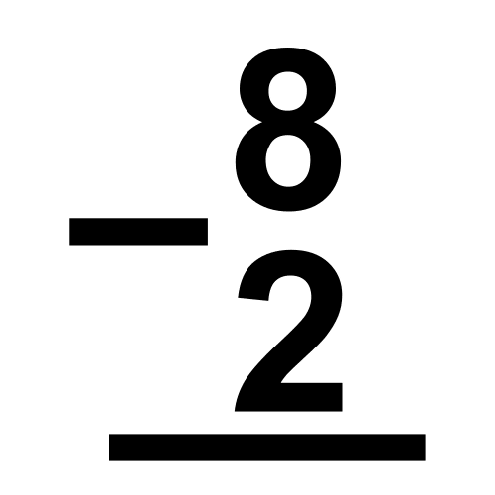
¿Te atreves con otro entrenamiento de códigos? ¿Podrías realizar la operación, extraer el resultado y codificarlo en números ordinales de la siguiente forma?
- Minuendo: trigésimo segundo – vigésimo séptimo – vigésimo quinto.
- Sustraendo: Vigésimo octavo – decimonoveno – segundo.
- Código para cifrar el resultado: XX – XX - XX

OPERACIÓN | RESULTADO | CÓDIGO N.º ORDINALES  XX XX XX



